ПАСПОРТ МУЗЫКАЛЬНОГО ЗАЛА
И КАБИНЕТА
МУЗЫКАЛЬНОГО РУКОВОДИТЕЛЯ

муниципальное дошкольное образовательное учреждение
детский сад № 30 комбинированного вида
города Ржева Тверской области

Ответственные за кабинет:

Топанина Нина Михайловна, музыкальный руководитель
первой квалификационной категории;

Белых Наталья Валериановна, музыкальный руководитель
первой квалификационной категории.

Июнь 2016 года.

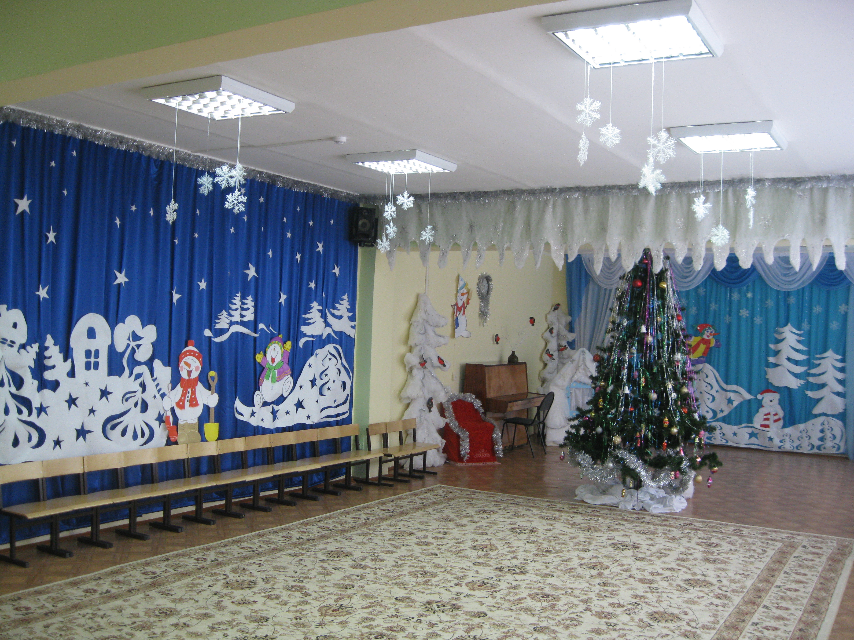
1. ОБЩИЕ ПОЛОЖЕНИЯ
1. Общие требования.
1.1. Наличие нормативной документации на открытие и функционирование учебного кабинета:
✓ Приказ о назначении ответственного за кабинет, его функциональных обязанностях (по профилю кабинета; хранится в папке «Нормативно-правовая документация»).
✓ Паспорт кабинета, оформленный с указанием функционального назначения имеющегося в кабинете оборудования, приборов, технических средств, наглядных пособий, дидактических материалов и др.
✓ Правила техники безопасности работы в кабинете (вывешиваются в кабинете для ознакомления).
1.2. Соблюдение правил техники безопасности и санитарно-гигиенических норм в учебном кабинете.
1.3. Соблюдение эстетических требований к оформлению учебного кабинета.
2. Требования к учебно-методическому обеспечению кабинета.
2.1. Укомплектованность кабинета учебным оборудованием, учебно-методическим комплексом, комплексом средств обучения необходимым для выполнения образовательной программы.
2.2. Соответствие учебно-методического комплекса и комплекса средств обучения (по профилю кабинета) требованиям стандарта и образовательной программы.

1. Цель кабинета:
Музыкальный зал и кабинет предназначены для организацииметодической работы с детьми и педагогами ДОУ и взаимодействия с родителями воспитанников.
2. Технические характеристики музыкального зала:
Освещение: тип: лампы накаливания – 10 штук
Температурный режим: 18 – 20ºС
Пол: линолеум.
Вход: 3 деревянные двери
Окно: 5шт.
3. Технические характеристики кабинета.
Освещение: тип: лампы накаливания – 1 штука
Температурный режим: 18 – 20ºС
Аптечка: нет
Средства пожаротушения: огнетушитель
Пол: цемент, линолеум.
Вход: 2 деревянные двери
Окно: 1шт. без решеток
4. Базовое оснащение музыкального зала:
Шкаф для атрибутов: 1 шт.
Журнальный столик: 1шт.
Детские стулья: 35 шт.
Стул муз.руководителя: 1шт.
Ковёр: 1шт.
5. Базовое оснащение кабинета:
Стол для музыкального руководителя: 2 шт.
Стулья для взрослых: 3 шт.
Стеллаж для пособий: 1 шт.
Книжные полки: 4 шт.

1. Музыкальные инструменты и аппаратура.

№  п/п | Наименование | Количество
1 | Фортепиано для взрослых | 1
2 | Аккордеон для взрослых | 1
3 | Балалайка | 2
4 | Арфа | 3
5 | Ксилофон | 2
6 | Металлофон | 6
7 | Музыкальный центр | 1
8 | Румба | 2
9 | Бубен | 3
10 | Маракасы | 6
11 | Ложки деревянные | 12
12 | Погремушки | 25
13 | Колокольчики | 20
14 | Треугольники | 4

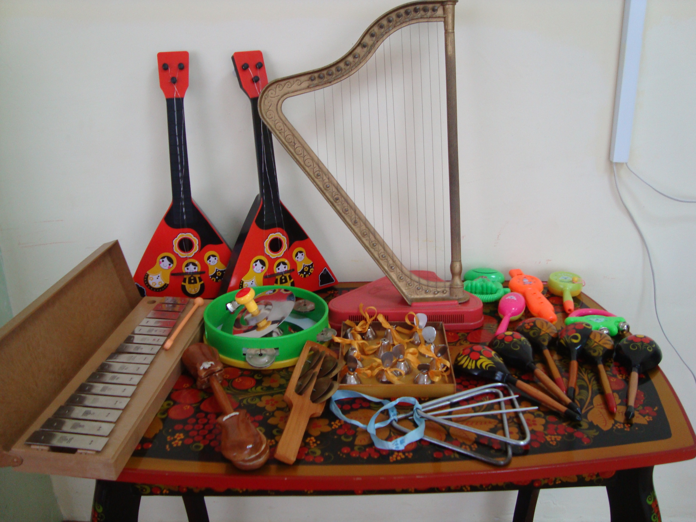

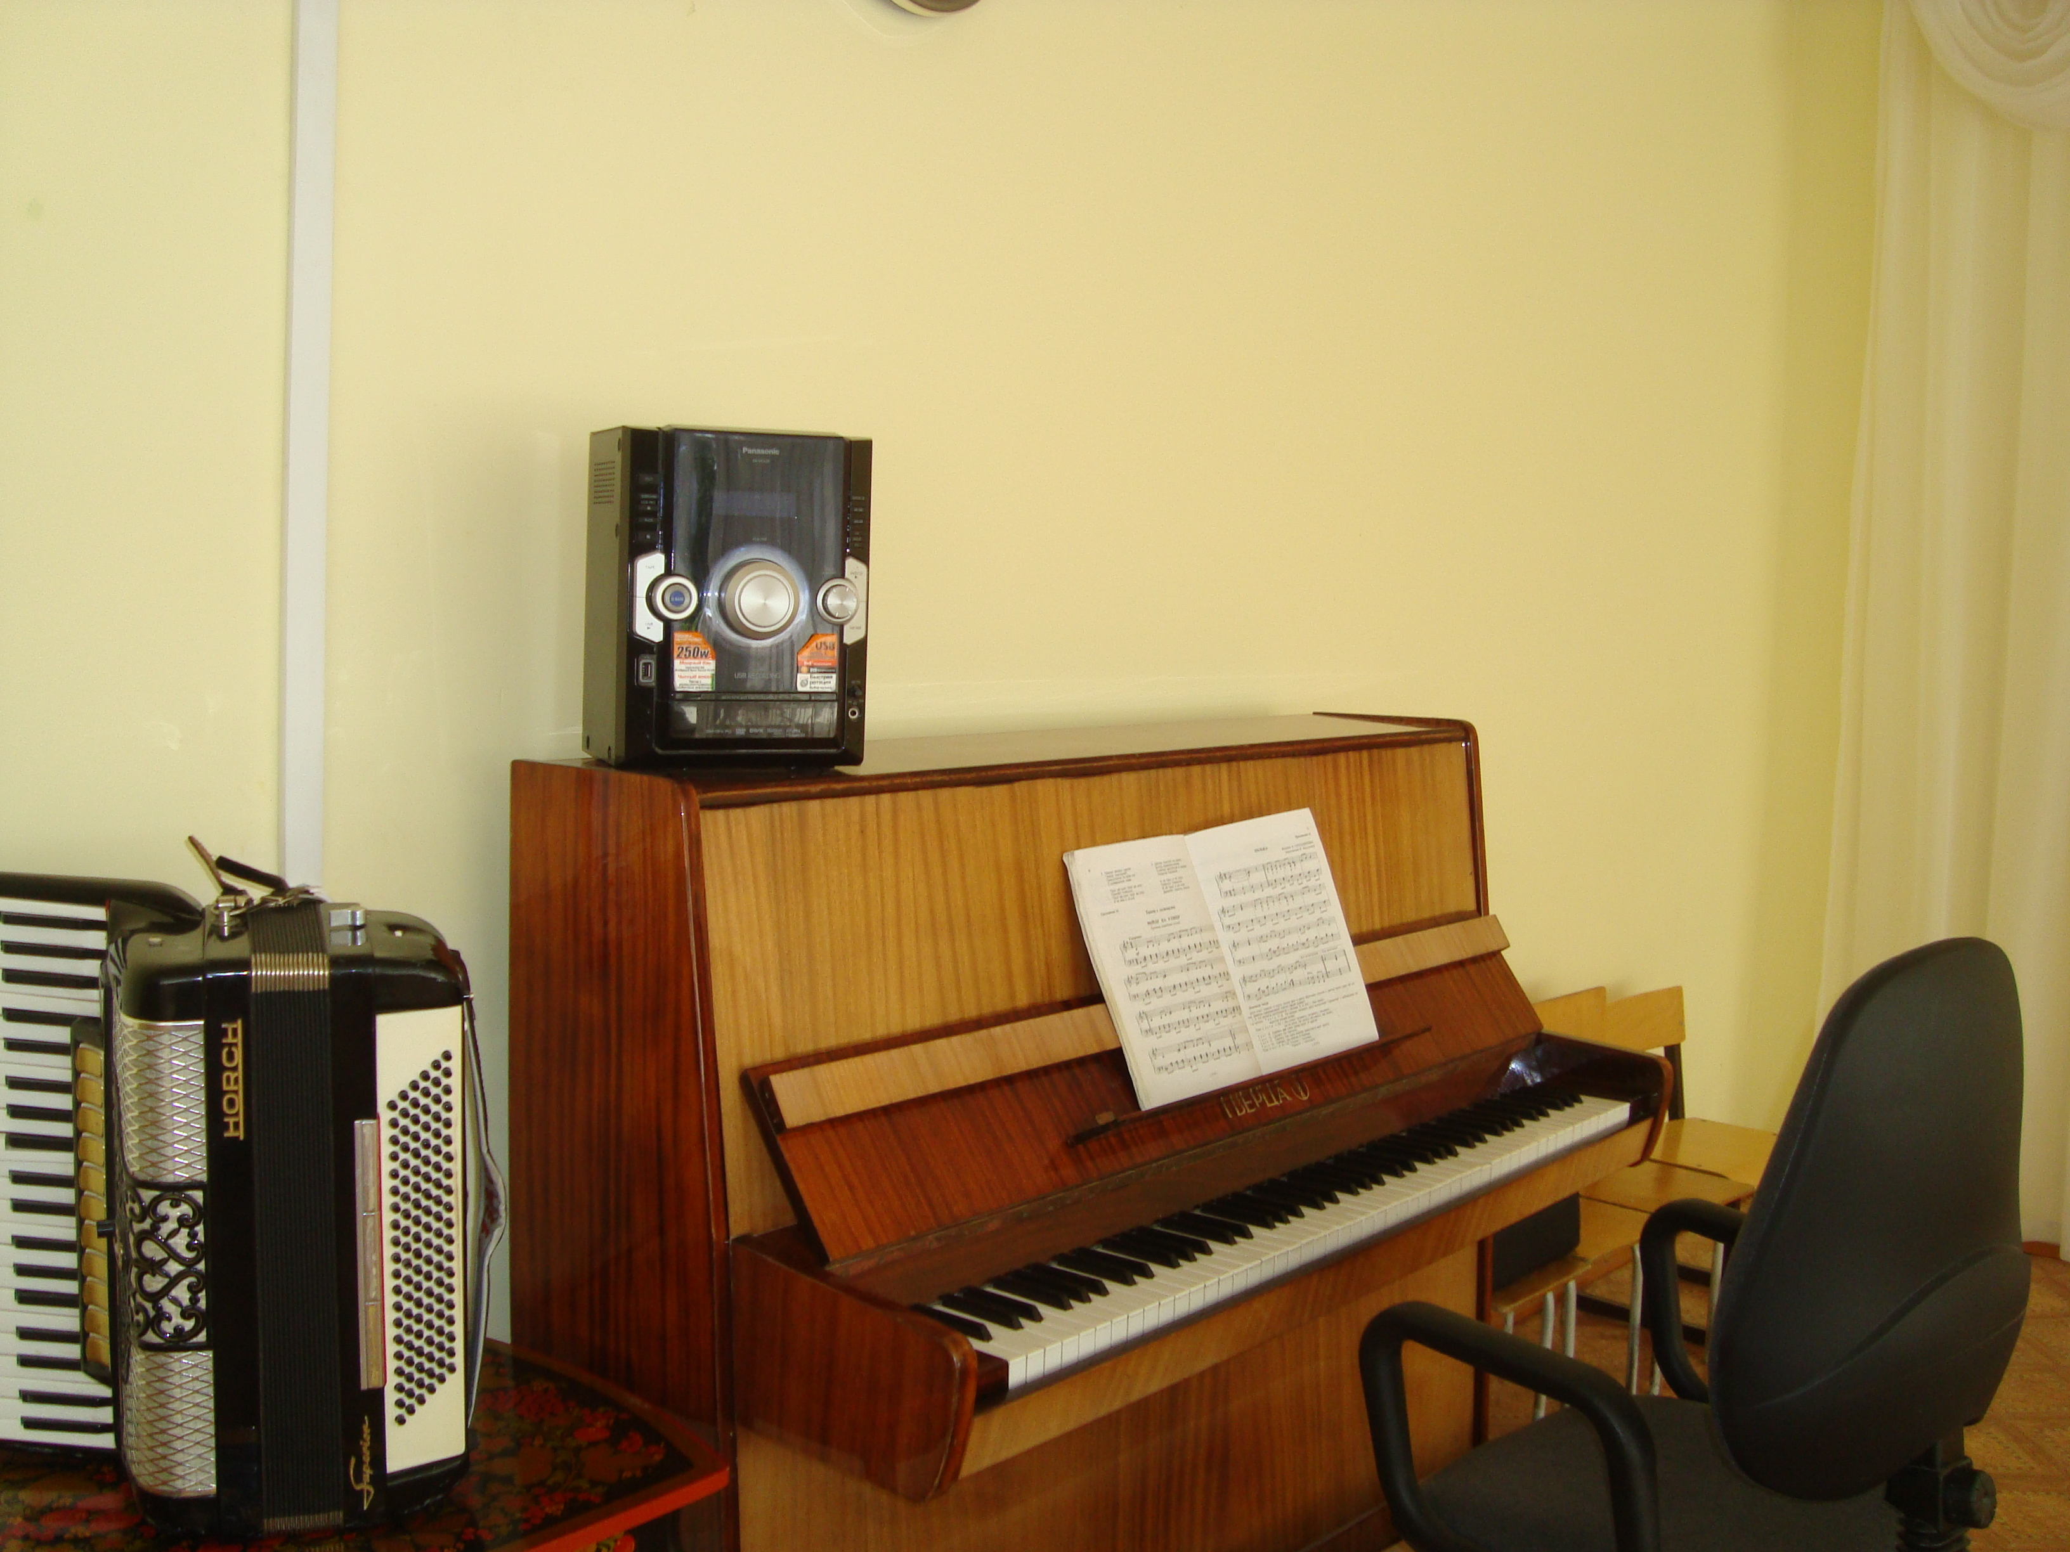

2.Учебно-методическое обеспечение кабинета.
Методическая литература.Литература для детских праздников развлечений, досугов.Сборники песен, танцев для детей.

№ | Наименование
1. | Программа воспитания и обучения в детском саду/ Под.ред. М.А.Васильевой, В.В.Гербовой, Т.С.Комаровой.-2-е изд., испр. И доп.- М.: Мозаика-Синтез,2005г.
2. | Картушина М.Ю. «Праздники в детском саду. Младший дошкольный возраст». Праздники в детском саду. Старший дошкольный возраст». – Москва,2008г.
3. | Каплунова И., НовоскольцеваН. «Ладушки. Праздник каждый день. Программа музыкального воспитания детей дошкольного возраста (Младшая группа) –издательство «Композитор. Санкт- Петербург»- 2002г.
4. | Каплунова И., НовоскольцеваН. «Ладушки. Праздник каждый день. Программа музыкального воспитания детей дошкольного возраста (Средняя группа) –издательство «Композитор. Санкт- Петербург»- 2002г.
5. | Каплунова И., НовоскольцеваН. «Ладушки. Праздник каждый день. Программа музыкального воспитания детей дошкольного возраста (Старшая группа) –издательство «Композитор. Санкт- Петербург»- 2002г.
6. | Каплунова И., НовоскольцеваН. «Ладушки. Праздник каждый день. Программа музыкального воспитания детей дошкольного возраста (Подготовительная к школе группа) –издательство «Композитор. Санкт- Петербург»- 2002г.
7. | Сауко Т., Буренина А. «Топ-хлоп, Малыши». Программа по музыкально-ритмическому воспитанию детей 2-3 лет». – СПб,2001г. -120с.
8. | Буренина А.И., «Ритмическая мозаика. Программа по ритмической пластике для детей дошкольного и младшего школьного возраста». – 2-е изд. испр. и доп. – Спб:ЛАНРО, 2000г. – 220с.
9. | Бурак Е., Полетаева С. «Потешки и песенки с нотами для малышей» - СПб, 2015г.
10. | Печерская А.Н. «Праздники в детском саду: Сценарии, игры, викторины» -М.:ООО «Росмен – Издат», 2001г. – 79с.
11. | Копылова Т. «Сценарии праздников в детском саду» - М.: «АКВАРИУМ ЛТД», 2001г. – 400с.
12. | Липатникова Т.Н. «Мы совсем уже большие! Праздники для детей». – Ярославль: Академия развития, 2006г. – 192 с.
13. | Анисимова Т.Н. «100 музыкальных игр для развития дошкольников. Старшая и подготовительная группы». – Ярославль: Академия развития,2008г. – 96с.
14. | Зарецкая Н.В., Роот З.Я. «Праздники в детском саду: сценарии, песни и танцы». – 2-е изд., испр. – М; Айрис – пресс, 2003г. – 256с.
15. | Луконина Н.Н, Чадова Л.Е. «Утренники в детском саду: сценарии о природе». – М.: Айрис –пресс, 2003г.-240с.
16. | Ледяйкина Е.Т., Топникова Л.А. «Чудеса для малышей. Музыкальные занятия, праздники и развлечения в детском саду». – Ярославль: Академия развития. 2007г. – 112с.
17. | Морева Н.А. «Музыкальные занятия и развлечения в дошкольном учреждении: Методическое пособие для воспитателя и музыкального руководителя дошкольного образовательного учреждения». – 2 е изд. – М.:Просвещение, 2006г. -223с.
18. | Луконина Н.,Чадова Л. «Выпускные праздники в детском саду». – 4-е изд. – М.:Айрис – пресс,2007г. -176с.
19. | Никитина Е.А. «Праздники – досуги в детском саду. Выпуск 1. Сценарии с нотным приложением». – М.:ТЦ Сфера, 2009г. – 64с.
20. | «Праздники и развлечения в детском саду: пособие для воспитателя и музыкального руководителя». Составитель С.И. Бекина, общ.редакция Э.В. Соболевой. – М.: Просвещение, 1982г – 320с.
21. | «Развлечения в детском саду. Пособие для воспитателя и музыкального руководителя». – М.: «Просвещение», 1975г.
22. | Комиссарова Л.Н., Костина Э.П. «Наглядные средства в музыкальном воспитании дошкольников: пособие для воспитателей и музыкальных руководителе й детских садов». – М.: «Просвещение», 1986г. – 144с.
23. | Радынова О.П. «Колыбельные русских и зарубежных композиторов. Учебное пособие к программе «Музыкальные шедевры». – М.: Издательство «Гном и Д», 2000г. – 128с.
24. | Радынова О.П. «Народные колыбельные песни: слушаем и поем. Учебное пособие к программе «Музыкальные шедевры». – М.: Издательство «Гном – Пресс», 2000г. – 64с.
25. | Радынова О.П. Природа и музыка. Конспекты занятий и развлечений по 4-й теме программы «Музыкальные шедевры» с детьми 3-5 лет». – М.: «Издательство ГНОМ и Д», 2000г. – 96с.
26. | Радынова О.П. Природа и музыка. Конспекты занятий и развлечений по 4-й теме программы «Музыкальные шедевры» с детьми 6-7 лет». – М.: «Издательство ГНОМ и Д», 2000г. – 96с.
27. | Радынова О.П. «Музыкальные инструменты и игрушки. Конспекты занятий и развлечений по 6 теме программы «Музыкальные шедевры» с детьми 3-5 лет». – М.: «Издательство ГНОМ и Д», 2001г. – 40 с.
28. | Радынова О.П. «Музыкальные инструменты и игрушки. Конспекты занятий и развлечений по 6 теме программы «Музыкальные шедевры» с детьми 6-7 лет». – М.: «Издательство ГНОМ и Д», 2001г. – 40 с.
29. | Радынова О.П. «Музыка о животных и птицах. Конспекты занятий и развлечений по 3-й теме программы «Музыкальные шедевры» сс детьми 3-5 лет» - М.: «Издательство ГНОМ и Д», 2000г. – 64 с.
30. | Радынова О.П. «Музыка о животных и птицах. Конспекты занятий и развлечений по 3-й теме программы «Музыкальные шедевры» сс детьми 6-7 лет» - М.: «Издательство ГНОМ и Д», 2000г. – 64 с.
31. | Радынова О.П. «Настроения ,чувства в музыке. Конспекты занятий и развлечений по 1-й теме программы «Музыкальные шедевры» с детьми 3-5 лет». – М.: «Издательство ГНОМ и Д», 2000г. -96с.
32. | Радынова О.П. «Настроения ,чувства в музыке. Конспекты занятий и развлечений по 1-й теме программы «Музыкальные шедевры» с детьми 6-7 лет». – М.: «Издательство ГНОМ и Д», 2000г. -96с.
33. | Радынова О.П. «Сказка в музыке. Конспекты занятий и развлечений по 5-1 теме программы «Музыкальные шедевры» с детьми 3-5 лет». – М.: «Издательство ГНОМ и Д», 2001г. -24с.
34. | Радынова О.П. «Сказка в музыке. Конспекты занятий и развлечений по 5-1 теме программы «Музыкальные шедевры» с детьми 6-7 лет». – М.: «Издательство ГНОМ и Д», 2001г. -24с.
35. | Раднова О.П. «Песня, танец, марш. Конспекты занятий и развлечений по 2-1 теме программы «Музыкальные шедевры» с детьми 3-5 лет». – М.: «Издательство ГНОМ и Д», 2000г. – 96с.
36. | Раднова О.П. «Песня, танец, марш. Конспекты занятий и развлечений по 2-1 теме программы «Музыкальные шедевры» с детьми 6-7 лет». – М.: «Издательство ГНОМ и Д», 2000г. – 96с.
37. | «Музыка и движение: упражнения, игры и пляски для детей 3-4 лет. Из опыта работы музыкальных руководителей детских садов». Составители С.И. Бекина, Т.П. Ломова, Е.Н. Соковнина. – М.: Просвещение, 1981г. – 158с.
38. | «Музыка и движение: упражнения, игры и пляски для детей 5-6 лет. Из опыта работы музыкальных руководителей детских садов». Составители С.И. Бекина, Т.П. Ломова, Е.Н. Соковнина. – М.: Просвещение, 1981г. – 158с

3. Периодические издания (журналы)

№ | Наименование | Год, №журнала
1. | Музыкальный руководитель
1.1. |  | 2004 № 4,5,6
1.2. |  | 2005 №1 – 6
1.3. |  | 2006 № 1 -6
1.4. |  | 2007 № 1 - 8
1.5. |  | 2008 № 1 – 8
1.6. |  | 2009 № 1 – 8
1.7. |  | 2010 № 1 – 3
1.8. |  | 2011 № 1 – 8
1.9. |  | 2012 № 1 - 8
1.10. |  | 2013 №1 -8
2. | Музыкальная палитра
2.1. |  | 2005 №5
3. | Колокольчик
3.1 |  | 2001 №21  «Проводы в школу».
3.2. |  | 2001 №23  «Осенние истории».
2002 № 25
«Весна в родном краю».
3.3. |  | 2003 №27  «Новогодний калейдоскоп».
3.4. |  | 2003 №28  «Праздник с мамой вместе встретим».
3.5. |  | 2004 №31  «Новогодний календарь».
3.6. |  | 2004 №32  «Весенний подарок маме».
3.7. |  | 2005 № 33  «Прощай любимый детский сад!»
3.8. |  | 2005 № 34  «Щедрая осень».
3.9. |  | 2006 №35  «Новогодние гости».
3.10 |  | 2007 № 40  «Встречаем новый год».
3.11. |  | 2008 № 41  «Добрый мамин праздник».

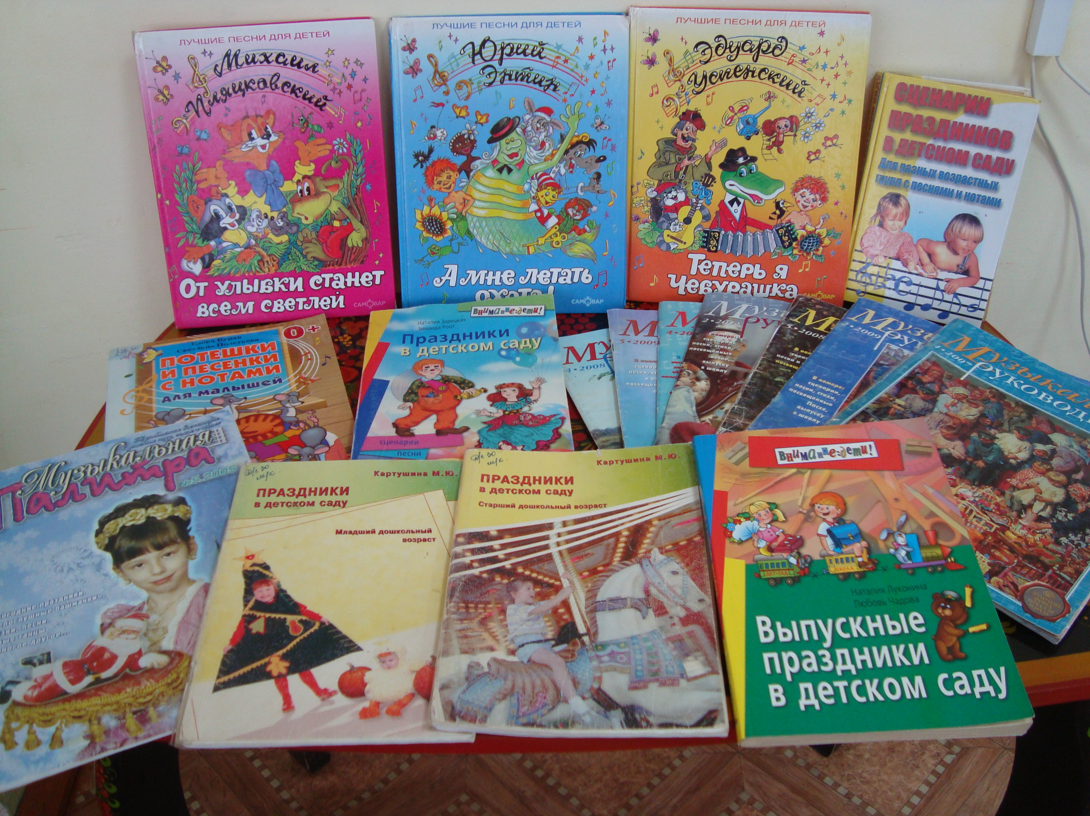

4.Фонотека.

№  п/п | Наименование
1 | Набор из 6-ти аудиокассет : «Сто шедевров классической музыки».
2 | Аудиокассета: «Топ-хлоп, малыши».
3 | О.П. Радынова «Мы слушаем музыку»- №1, 2 3,4,7.
4 | «Ритмическая мозаика»-№1,3,4.
5 | «Прыг – скок» - ритмическая гимнастика.
6 | Инструменты русского народного оркестра.
7 | Классическая музыка и звуки природы для детей.
8 | «Песни Победы».
9 | «Золотые хиты для детей».

5. Кукольный театр

№  п/п | Наименование
1 | Набор: «Дикие животные и птицы»- 8 кукол.
2 | Набор: Сказка «По щучьему велению»- 5 кукол.
